第八届全国高校教学督导、质量评价与质量保障体系建设学术工作年会--报名回执表
联系方式：
电话：010-58404080 (朱老师) 传真：010-64369286
手机（与微信同号）：13522174830（孙老师） 报名邮箱：gxsz01@126.com
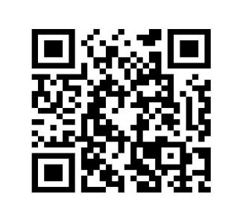
qq: 108046216 http://www.flriedu.cn
方式二：也可点击下面的链接或者扫描右边的二维码报名。
https://www.wjx.top/jq/40406852.aspx

经研究，我单位同意下列人员参加会议：
单位名称 | (加盖单位公章)
地址： |  |  |  |  |  |  | 邮编:
纳税人  识别号 |  |  |  | 参会  联系人 |  | 电话：
姓名 | 性  别 | 职称职务 | 研究领域 | 手机 |  | E-mail |  | 备注
发票信息 | 开在一起（如1450*4）□  单开（每人一张）□ 相应□内画“√” |  |  | 住宿信 息 | 标间（数量）：  大床房（数量）：
是否在“全国高校督导组长论坛”上做经验交流和分享：£ 有意向的专家代表请于会前两周提供PPT至会务组邮箱gxsz01@126.com，报告时间为15分钟以内，以便筛选和安排。

